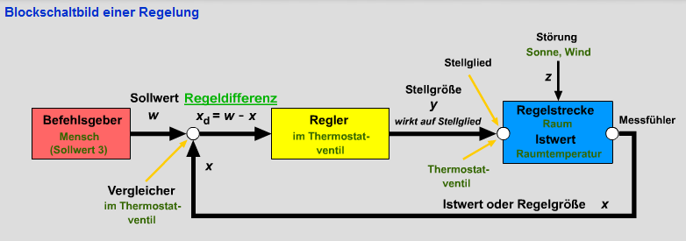
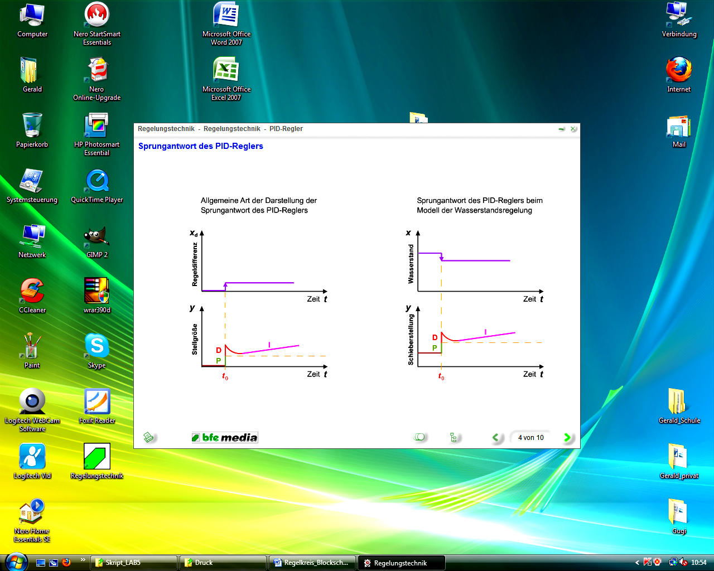
PID – Niveauregelung mit SPS
(Programmieren von Regelalgorithmen)

LA1 - V. Jahrgang

Letzte Überarbeitung: 3. 10. 2012

Autor: DI Gerald Schnur
Datei: PID_SPS_Niveau_12_SR

Lernziele

Nach dieser Laborübung soll der Teilnehmer

- tieferes Verständnis für die Diskretisierung von Regelungsalgorithmen haben,
- Regelungsalgorithmen in C programmieren können ,
- PID – Regelung mittels SPS erstellen und testen können,
- konkrete Regelungsaufgabe mittels SPS am Versuchsstand ausführen können.

Verwendete Geräte
- PC’s / Notebooks
- SPS der Fa. B&R (Powerpanel mit 2005- IO-Modulen):
- Verwendete Software: Automation Studio von B&R
- Pumpenkreislaufmodell mit Drucksensor zur Niveaumessung (0–0,1 bar entspricht 4-20 mA)

Theoretische Grundlagen
- Grundsätzliche Kenntnisse aus Bereich Regelungstechnik (Begriffe, PID- Regler und Bedeutung der Parameter Kp, Tv, Tn etc. )
- PID – Regelalgorithmen (Geschwindigkeits- u. Stellungsalgorithmus)

Zusammenfassung der theoretischen Hintergründe:

PID – Regler (als technischer Regler):
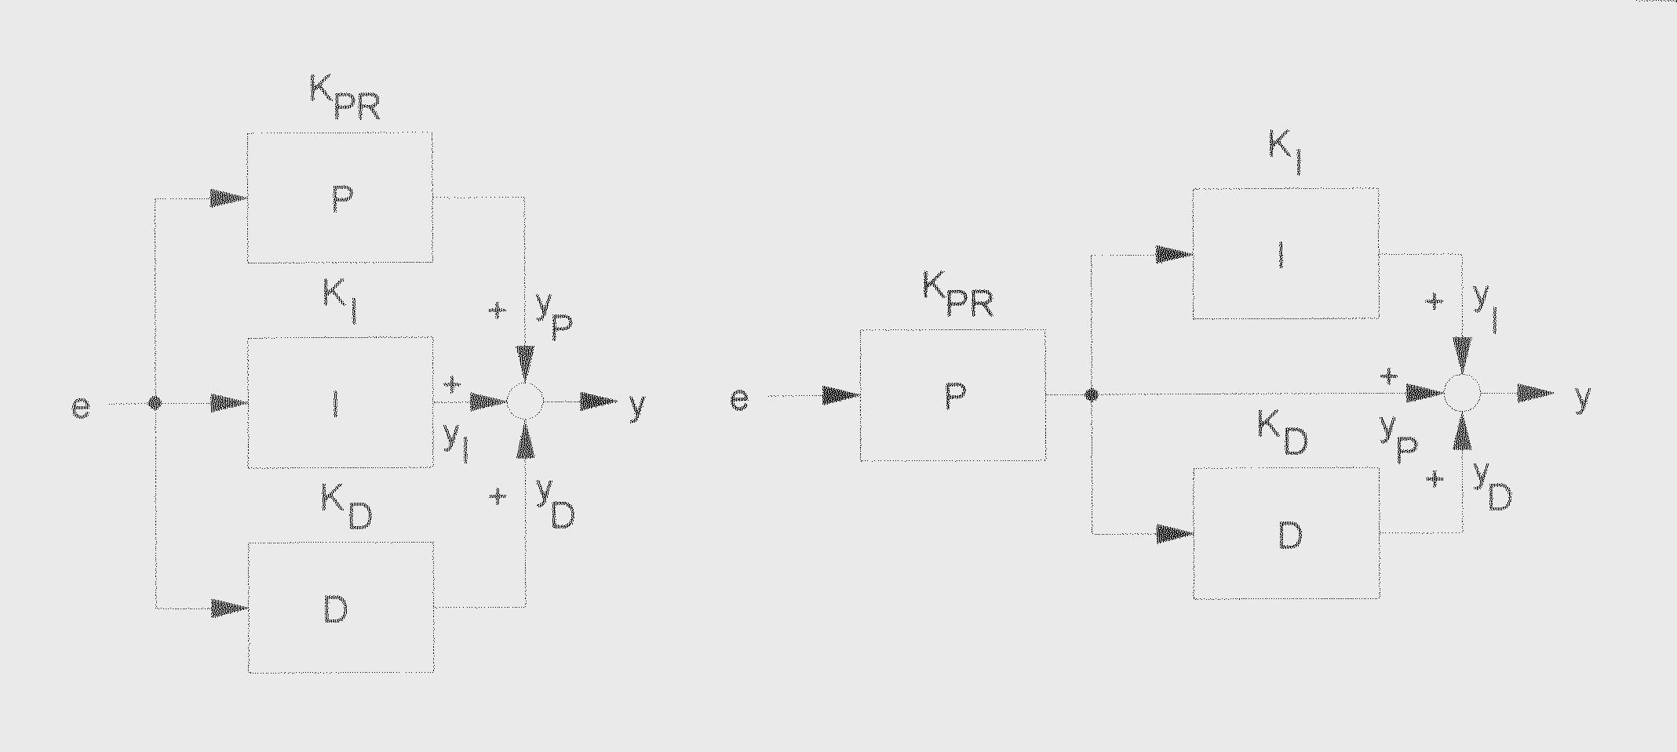

Reglergleichung:

y(t) = KPR * (e +1/Tn ∫ e* dt + Tv* de/dt )

für den technischen Regler gilt: Tn = 1 / KI = TI Tv = KD = TD

Parameter:
KPR . . . Proportionalbeiwert

Tn . . . Nachstellzeit (Zeitspanne, die bei Sprungantwort durch
I-Wirkung gleiche Stellgrößenänderung bewirkt wie durch P-Anteil)

Tv . . . Vorhaltezeit (Zeitspanne, um die die Stellgröße bei
Anstiegsantwort früher erreicht wird als durch P-Anteil)

Diskretisierte Reglergleichungen:

Bei unserer Laborübung brauchen wir den Stellungsalgorithmus:

Yn = KPR *( en + ΔT/Tn * ( e1 + …+ en-2 + en-1+ en) + Tv /ΔT * ( en - en-1) )

Mit: en ….. aktueller Wert der Regelabweichung
en-1 ….. vorletzter Wert der Regelabweichung
en-2 ….. vorvorletzter Wert der Regelabweichung

für den Ausdruck ( e1 + …+ en-2 + en-1+ en) ist eine Variable
summe_e vorzusehen (im Programm: summe_e = sume_e + en)

Achtung: Um “normale“ Regelparameter zu erhalten, ist in obiger Beziehung der Proportionalwert KPR zu normalisieren (dimensionslos zu machen) und im Algorithmius durch den Ausdruck
KPR = KPR_dimlos * YH/XH zu ersetzen. Dabei sind YH der Stellbereich und XH der Proportionalitätsbereich der Regelung.

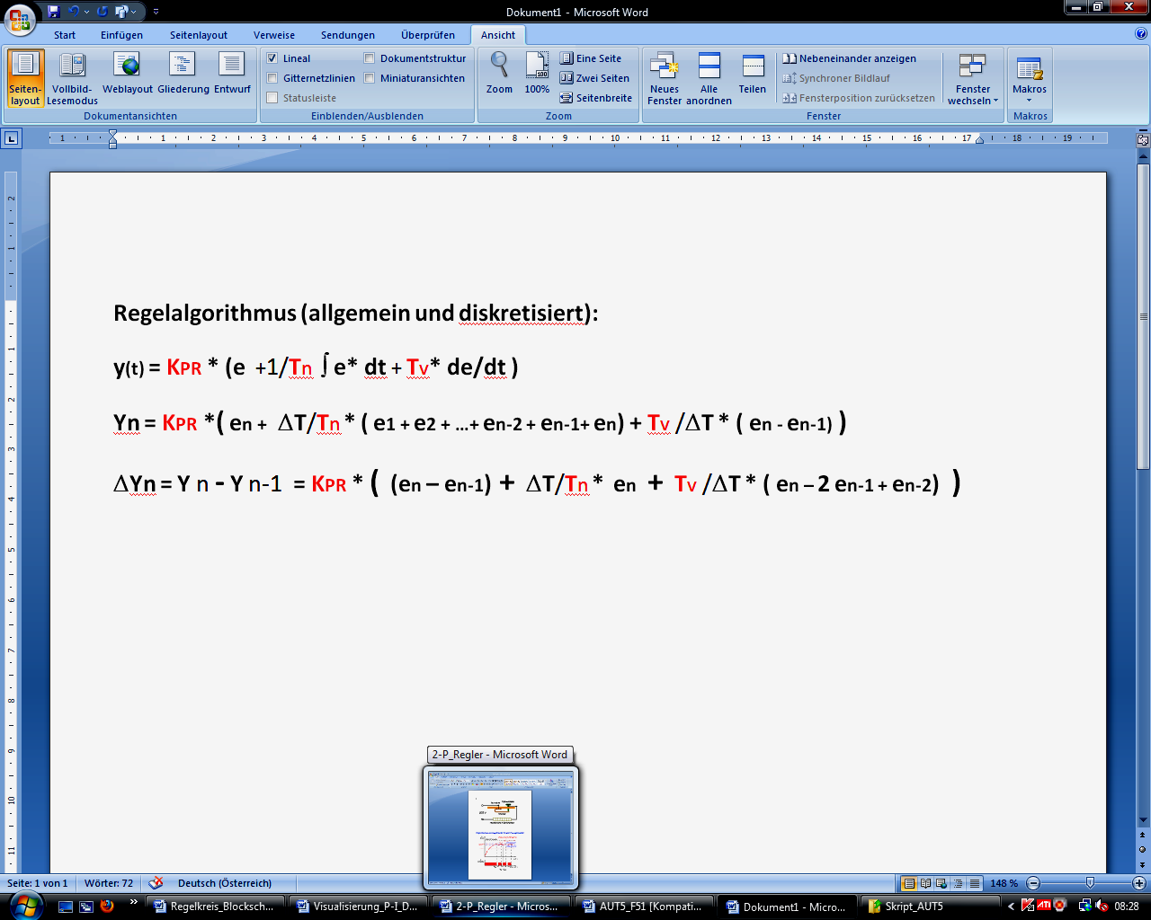
Zusammenfassung :

Aufgabenstellung der Regelung:

Im Behälter 2 des Prüfstandes soll ein vorgegebenes Niveau möglichst genau gehalten werden können (beispielsweise H=150 mm). Von diesem Behälter 2 fördert eine Pumpe P2 im Konstantbetrieb Wasser vom Behälter 2 in den Behälter 1. Umgekehrt ist eine regelbare Pumpe P1 vorhanden, die vom Behälter 1 in den Behälter 2 fördert. Diese Pumpe P1 soll über einen mA – Ausgang als Stellglied von der SPS aus angesprochen werden können. Die Regelgröße Niveau kann mittels Drucktransmitter (0 - 0,1 bar entsprechend 4-20 mA – am Ausgang) direkt in die SPS eingespeist werden.

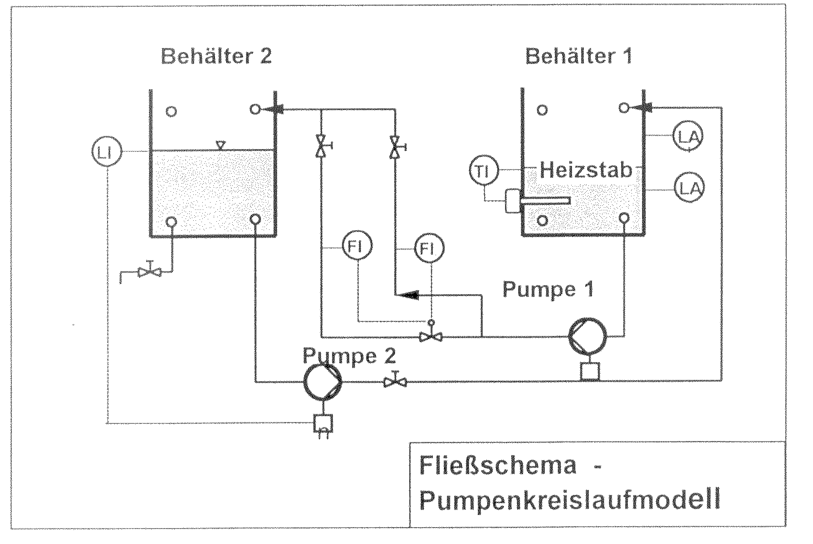
Drucksensor
sensor
V2
V3
V4
V1

Teilaufgaben:

• Prüfstandsvorbereitung- und Grundeinstellung: Handventilentil V2 und V3 voll öffnen
Handventil V4 etwa 80 % geöffnet
Regelventil V1 voll offen (20 mA anlegen)

• Test Grundeinstellungen (manuell): P1 und P2 100% - Betrieb (EIN – Schalter) und
testen, ob Niveau im Behälter 2 ansteigt, ansonsten
weiterer Versuch durch Reduzieren des Durchflusses
am Ventil V4

• Programmieren eines PID – Stellungsalgorithmus in C

• Programmtest, IBN und Durchführen der Regelung mit Parameteroptimierung

Kontrollfragen

• Erklären Sie die PID - Regelungsalgorithmen
• Fragen zur Ausprogrammierung in C
• Bedeutung der Parameter Kp, Tv, Tn
• Anschlussbelegung, Module, I/O’s an SPS

